臺北城市科技大學
Trường Đại Học
Tuyển sinh hệ tự túc và chuyên ban

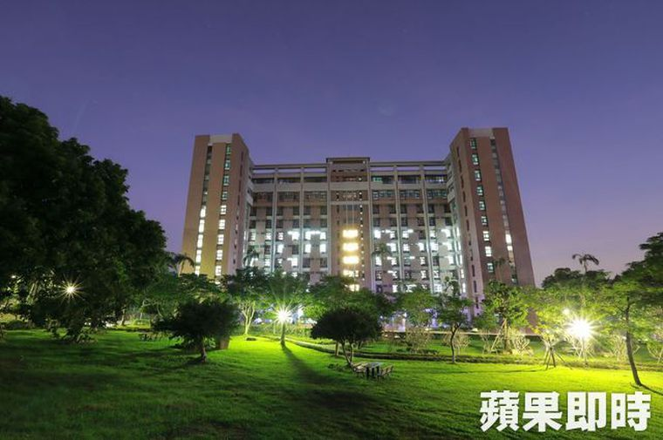
THÔNG TIN TỔNG QUAN
- Tên Tiếng Anh: Taipei City University of Science and Technology
- Tên Tiếng Việt: Đại Học Khoa học công nghệ thành phố Đài Bắc
- Tên Tiếng Trung: 臺北城市科技大學
- Địa Chỉ: No. 2, Xueyuan Rd, Beitou District, Taipei City, Đài Loan 112
- Website: https://www.tpcu.edu.tw/bin/home.php
- Video hình ảnh nhà trường: https://www.youtube.com/watch?v=ni2FJGwQrYA
- Thời gian nhập học: tháng 02-09 hàng năm
- Đối tượng:
- Tốt nghiệp THPT trở lên
- Điểm trung bình mỗi năm từ 6,0 trở lên
- Thông qua bài kiểm tra năng lực tiếng Trung TOCFL 1 hoặc chứng chỉ tiếng Anh quốc tế.
- Không tiền án tiền sự, sức khỏe tốt
- Hồ sơ yêu cầu:
- Ảnh 4x6 phông trắng, học sinh mặc áo sơ mi trắng : 20 chiếc
- Chứng minh nhân dân ( photo ) : 01
- Hộ chiếu ( bản gốc ): 01
- Học bạ THPT hoặc bảng điểm Trung cấp, Cao đẳng, Đại học nếu có ( bản gốc ): 01
- Bằng tốt nghiệp THPT / giấy chứng nhận tốt nghiệp tạm thời hoặc bảng điểm Trung cấp, Cao đẳng, Đại học nếu có ( bản gốc ): 01
- Sổ tiết kiệm: tài khoản đứng tên học sinh, số tiền gửi tối thiểu 150 triệu ( bản gốc ): 01
- Giấy khám sức khỏe, tư pháp (bản gốc ): 01 ( không làm ngay, thời gian khám và làm tư pháp Trung tâm sẽ thông báo sau để tránh trường hợp giấy tờ hết hạn)
- Hình thức du học: Hệ tự túc và chuyên ban vừa học vừa làm
- Tổng số năm học: 4 năm
- Bằng tốt nghiệp : Bằng cử nhân (tương đương với bằng cử nhân của các trường Đại học tại Đài Loan)
- Điều kiện tốt nghiệp : học đủ 128 học phần.
- Sau khi tốt nghiệp, bạn có thể được hướng dẫn tìm việc tại Đài Loan.

- Chuyên ngành và chương trình đào tạo:

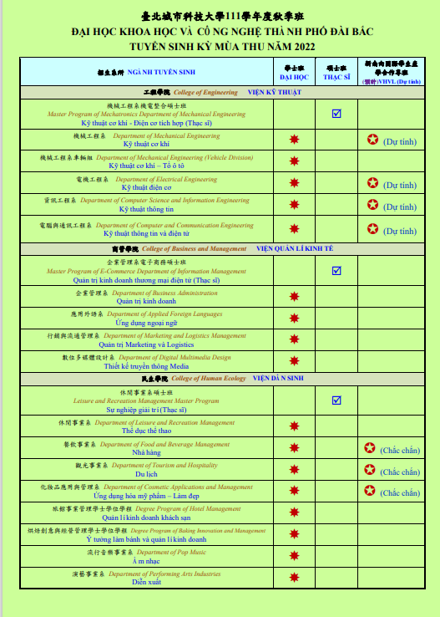
- Một vài hình ảnh khuôn viên trường
Mục | Phí | Ghi chú
Giấy phép lao động | NT$100 / 6 tháng | Tháng đầu sau khi nhập học
Phí y tế cho tân sinh viên | NT$ 3,000 / học kì 1 | Kì đầu tiên
Bảo hiểm toàn dân | NT$ 4,494 / học kì | Bắt đầu từ kì thứ 2 bắt buộc tham gia
Giấy phép cư trú người nước ngoài | NT$1,000 / năm
Sách vở | NT$ 3,000 /học kì | Khoảng mức tiền này
Phí tài liệu trên lớp | NT$ 2,000 /học kì | Khoảng mức tiền này
Phí sinh hoạt | NT$ 6,000 / tháng | Khoảng mức tiền này
Tài khoản ngân hàng | NT$ 1,000 / tháng | Số tiền 1000 Đài Tệ sẽ được chuyển vào tài khoản của mình( có thể trả lại)

